I.E.T.LA SAGRADA FAMILIA .IBAGUE

GUIA DE MATEMATICAS

DBA. 2.Utiliza diferentes estrategias para contar, realizar operaciones (suma y resta ) y resolver problemas aditivos.

ACTIVIDADES

1. Realiza conteos (de uno en uno, de dos en dos, etc.) iniciando en cualquier número.
2. Colecciona elementos , forma y cuenta 10 decenas.
3. Realiza grupos o conjuntos de 2 en 2, de 5 en 5.

# 4.Describe y resuelve situaciones variadas : Sumas que dan 10. Sumas que dan 5. Sumas que dan 15 . Sumas que dan 20 . Sumas que dan 50 .

# 5.Buscar el numero que falta.

|  |  |
| --- | --- |
| 5 + ______ = 8 | ­­______ + 4 = 10 |
| 7 + ______ = 11 | ­­______ + 9 = 16 |
| 10 + ______ = 1 8 | ­­______ + 6 = 20 |
| 15 + ______ = 28 | ­­______ + 10 = 50 |
| 50 + ______ = 88 | ­­______ + 3 = 18 |

# 6.Realiza conteos y resta ( De una cantidad mayor quita una menor)

7. Escribe el signo mayor o menor. SEGÚN los 2 conjuntos.

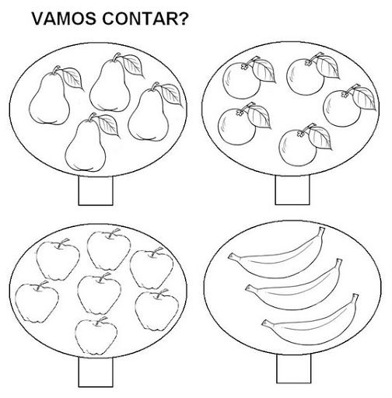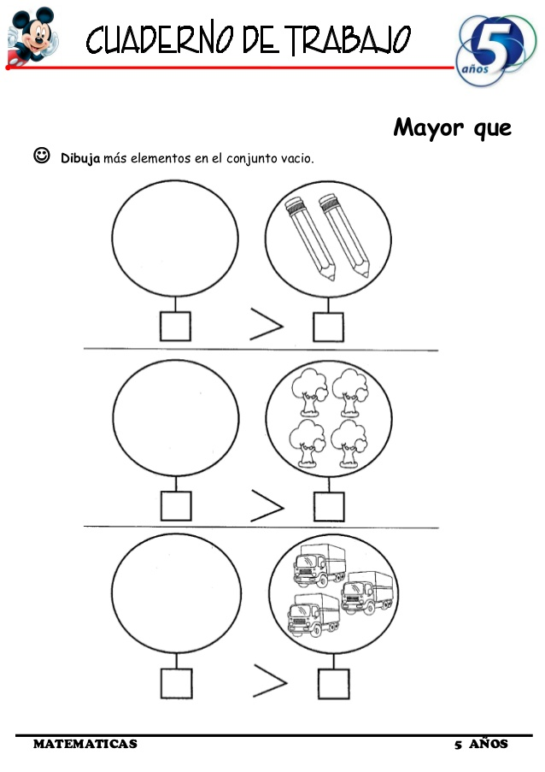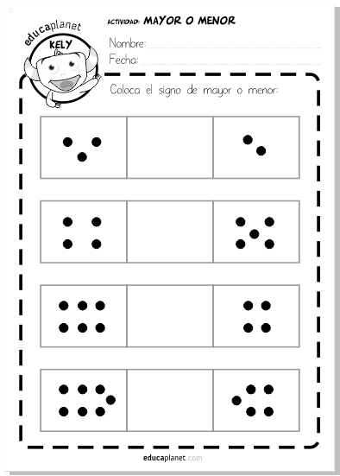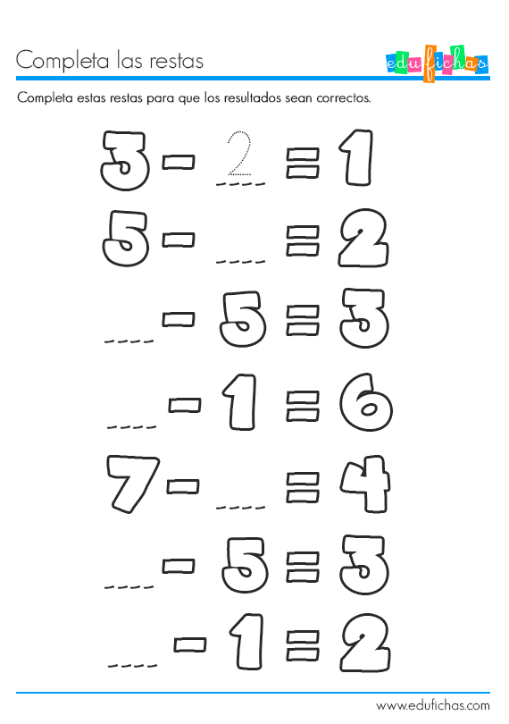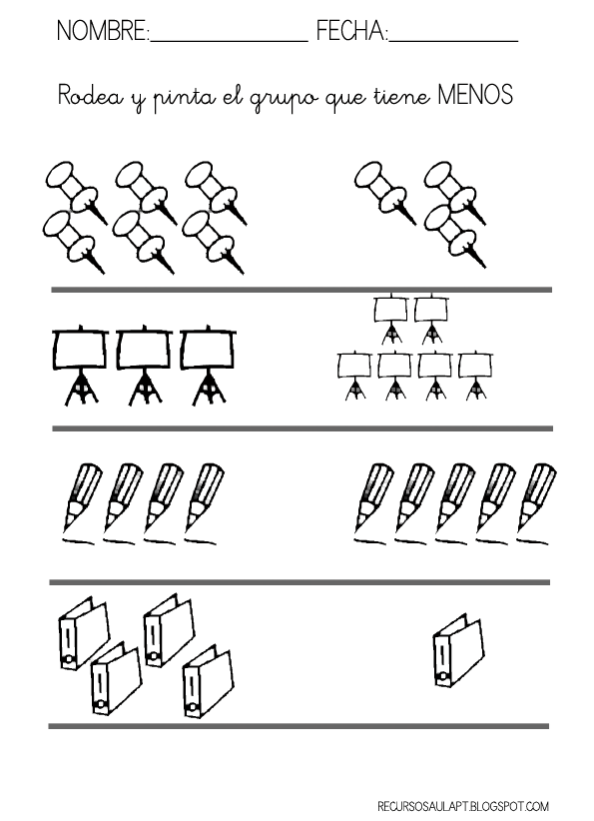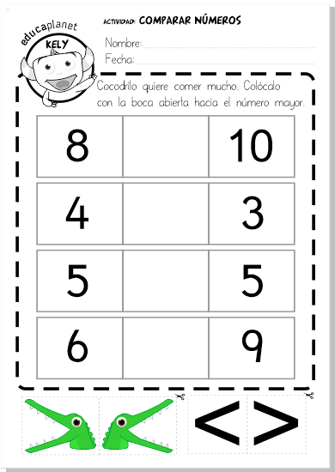

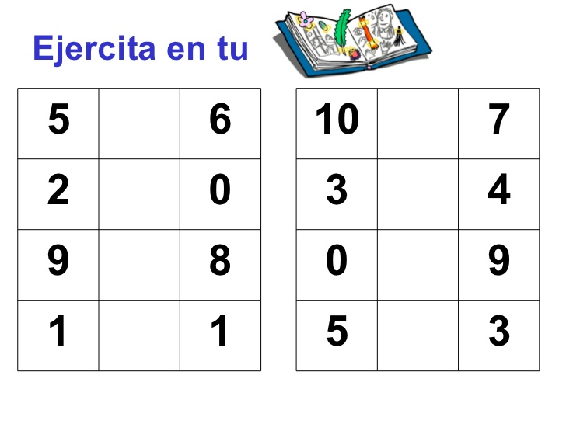

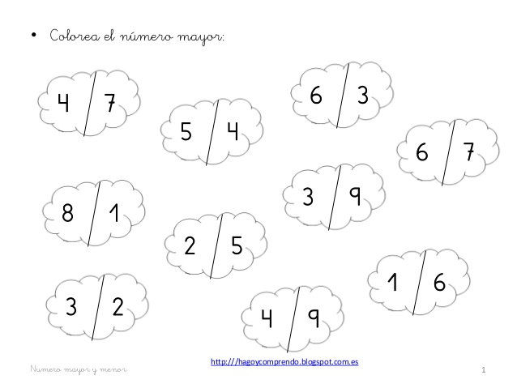ESCRIBE los signos mayor o menor, según el caso 9 < 8…… 7 < 9

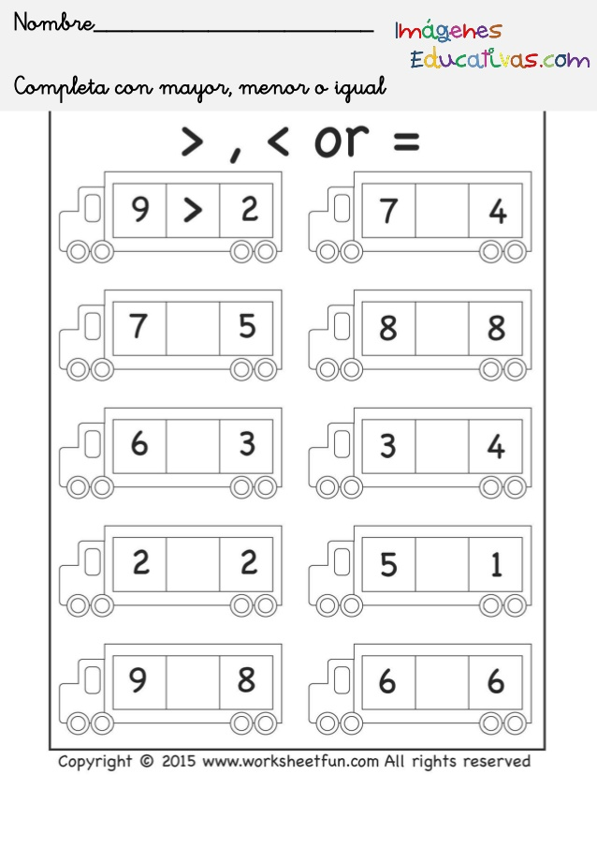

1. Escribe con sus propias palabras que es sumar , y que es restar. Y representa las 2 operaciones con dibujos.Coloreados.